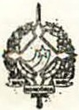GOVERNO DO ESTADO DE RONDÔNIA

GOVERNADORIA

DECRETO 1971 DE 22 DE MARÇO DE 1984.

O GOVERNADOR DO ESTADO DE RONDÔNIA usando
das atribuições que lhe confere a Lei Complementar nº 041 , de 22 de dezembro de 1981, R E s O L V E:

Colocar a disposição do Hospital Regional de Ji Paraná-RO, os servidores abaixo relacionados, lotados na Secretaria de Estado da Administração:

- RUBENS DOURADO GOMES , Motorista

- DANIEL COSTA PEREIRA , Servente

- JOSE DOS SANTOS RAIMUNDO , Mecânico

- JOÃO ROSA, Servente

- EDGAR FRANCISCO CORTEZ , Servente

- LINDAURA RODRIGUES DE SOUZA , Servente .

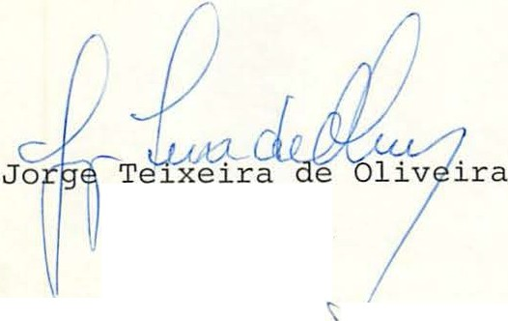
Governador

